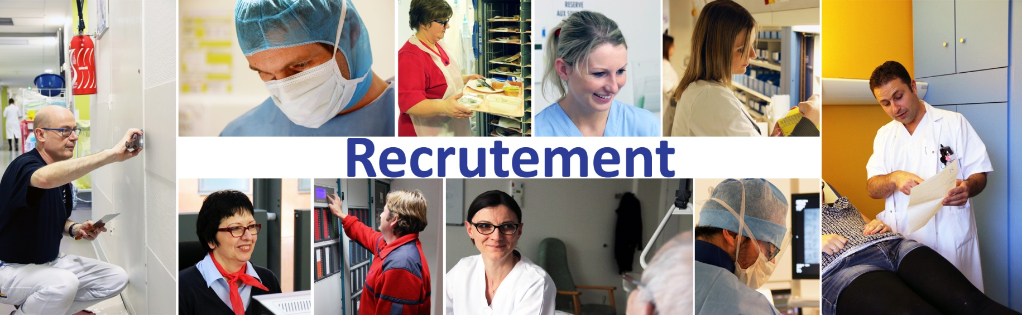

Le Centre Hospitalier de Valenciennes
recrute

des IDE H/F
au sein du Pôle URAMU - service de Médecine Temporaire
Contexte : Le Centre Hospitalier de Valenciennes est une structure de santé comptant près de 5000 salariés travaillant sur plusieurs sites. Ce qui en fait le plus important employeur du Valenciennois.
Le Centre hospitalier de Valenciennes, situé à 30 minutes de Lille et à 1 heure de Bruxelles, est l’établissement référent du Territoire de santé du Hainaut-Cambrésis.
Avec près de 2 000 lits dont 900 de MCO, le Centre hospitalier de Valenciennes est le troisième hôpital de la région Hauts de France après le CHRU de Lille et le CHU d’Amiens. Etablissement support du Groupement Hospitalier (GHT) de territoire du Hainaut-Cambrésis, il couvre un bassin de santé de 800 000 habitants et regroupe l’ensemble des spécialités médicales à l’exception de la chirurgie cardiaque, de la radiothérapie et de la greffe.
Le CHV est composé de 12 Pôles d’activités médicales et médico-techniques et bénéficie d’une délégation médicale de gestion élargie, d’une dynamique de projet importante et d’une ouverture à l’innovation.

Information générale
Définition :
Evaluer l'état de santé d'une personne et analyser les situations de soins. Concevoir, définir et planifier des projets de soins personnalisés.
Dispenser des soins de nature préventive, curative ou palliative visant à promouvoir, maintenir et restaurer la santé.
Réaliser l'éducation thérapeutique et l'accompagnement des patients.
Spécificités :
En stomathérapie
En gypsothérapie
En douleur
En santé au travail
D'accueil et d'orientation
Technicien(ne) du sommeil
En milieu scolaire
Prérequis réglementaires pour exercer le métier :
Diplôme d'Etat d'infirmier

Activités
- Contrôle et gestion des matériels, dispositifs médicaux et produits
- Coordination et organisation des activités et des soins
- Formation et information de nouveaux personnels et de stagiaires
- Information et éducation de la personne, de son entourage et d'un groupe de personnes
- Observation de l'état de santé et le comportement relationnel et social d'une personne
- Réalisation de soins de confort et de bien-être
- Réalisation de soins et d'activités à visée préventive, diagnostique, thérapeutique
- Recueil de données cliniques
- Rédaction et mise à jour du dossier patient
- Surveillance de l'évolution de l'état de santé de la personne
- Veille et recherche professionnelle
Savoir-Faire
- Accompagner une personne dans la réalisation de ses soins quotidiens
- Analyser / évaluer la situation clinique d'une personne, d'un groupe de personnes, relative à son domaine de compétence
- Analyser, synthétiser des informations permettant la prise en charge de la personne soignée et la continuité des soins
- Concevoir et conduire un projet de soins, dans son domaine de compétence
- Concevoir, formaliser et adapter des procédures / protocoles / modes opératoires / consignes relatives à son domaine de compétence
- Conduire un entretien d'aide
- Conseiller le patient et son entourage dans le cadre du projet personnalisé du patient
- Élaborer et formaliser un diagnostic santé de la personne, relatif à son domaine de compétence
- Évaluer les pratiques professionnelles de soins dans son domaine de compétence
- Informer et former des professionnels et des personnes en formation
- Initier et mettre en œuvre des soins éducatifs et préventifs
- Mettre en œuvre des actions à visée diagnostique et thérapeutique
- Organiser et coordonner des interventions soignantes
- Rechercher, traiter et produire des données professionnelles et scientifiques
Informations complémentaires
Relations professionnelles les plus fréquentes :
Médecin et autres professionnels paramédicaux pour le suivi des personnes soignées
services prestataires dans l'institution pour assurer le fonctionnement des unités de soins
infirmiers d'autres services et secteurs de soins pour assurer la continuité des soins lors des transferts des personnes soignées
travailleurs sociaux pour améliorer la prise en charge de personnes soignées
instituts de formation pour l'encadrement des stagiaires
Nature et niveau de formation pour exercer le métier :
Diplôme d'état d'infirmier
Contrat :

- Poste à temps plein
- CONTRAT : CDD

CANDIDATURES

Merci de transmettre votre candidature (CV et lettre de motivation) par mail
A l’attention de Mme Anne-Claude GRITTON, DRH
A l’adresse suivante : chvalenciennes-098118@cvmail.com

